# Grain State狀態資料使用Azure Table/Blob Storage Provider和需注意事項

## 使用Azure Table Storage Provider

### 安裝地端測試用的Azure Storage Emulator

地端測試所需軟體在Windows/Linux/macOS都有支援：

* [Azurite](https://github.com/Azure/Azurite) 指令列工具 - Azure Storage的地端模擬器，提供 Blob/Quue/Table 的模擬服務，建議用[npm方式安裝](https://github.com/Azure/Azurite#npm)，這樣之後需要加掛HTTPS時可支援。
* [mkcert](https://github.com/FiloSottile/mkcert) - 用來產生本機的CA憑證，並且將其加入到作業系統信任的CA清單中，這樣就可在本機測試HTTPS服務時，使用自簽的HTTPS憑證而不會有憑證信任錯誤警告。
* [Azure Storage Explorer](https://azure.microsoft.com/features/storage-explorer/) - 如果你要看寫入資料實際長什麼樣子，可以使用這個工具來觀察，以及手動刪除/修改資料。

在Windows環境建議先安裝[scoop](https://scoop.sh/)這個指令列套件管理工具，假如你的系統槽(C:)太小空間已剩不多的話，可以[設定Scoop的安裝路徑到其他磁碟的空間](https://github.com/ScoopInstaller/Scoop/wiki/Quick-Start#installing-scoop-to-custom-directory)然後再安裝scoop。  
再來使用 scoop install nvm 指令安裝[nvm for windows](https://github.com/coreybutler/nvm-windows)，然後用 nvm install lts; nvm use lts安裝並指定命令列採用LTS版本的nodejs & npm版本，然後繼續用npm方式安裝Azurite指令列工具：

npm install -g azurite

mkcert也可用scoop安裝：

scoop bucket add extras  
scoop install mkcert

這種安裝方式的好處是不需要系統Admin權限就可使用，且之後不需要這些指令列工具時，直接[反安裝scoop](https://github.com/ScoopInstaller/Scoop/wiki/Uninstalling-Scoop)即可。

Azure Storage Explorer在Windows環境可直接用 winget install Microsoft.AzureStorageExplorer 這個 [winget](https://learn.microsoft.com/windows/package-manager/winget) 指令安裝：  
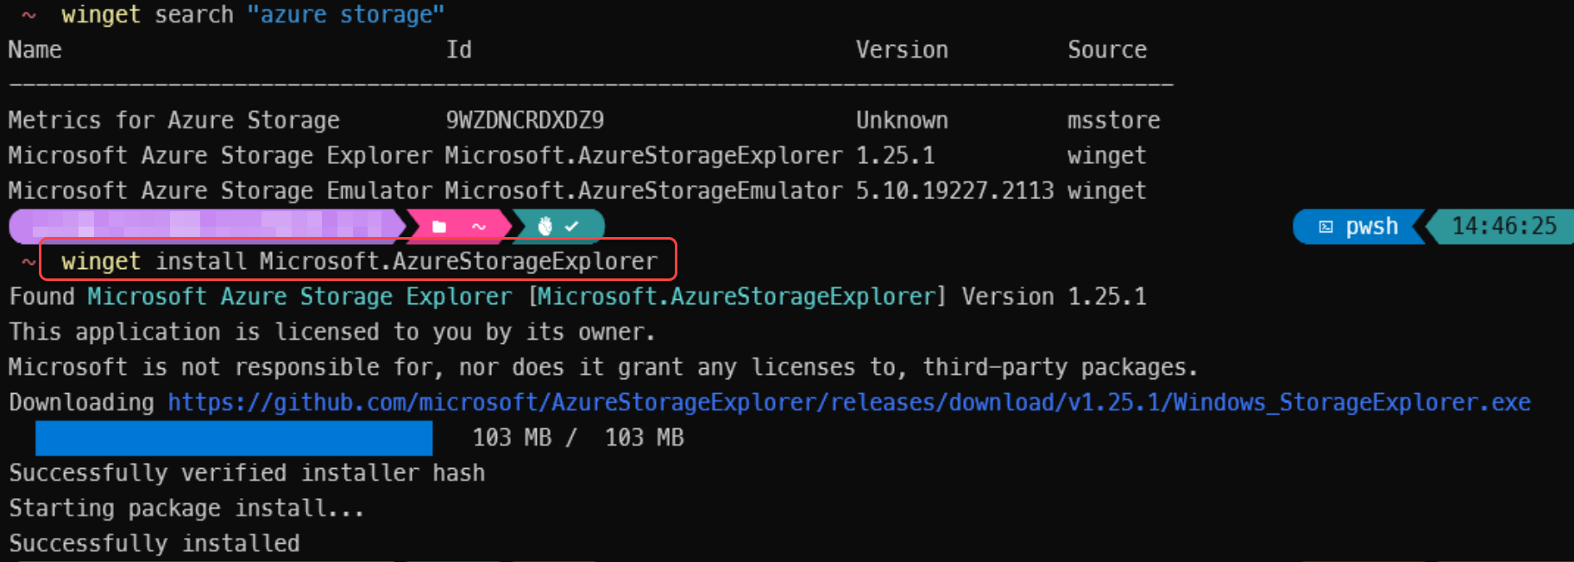

### 啟動Azure Storage Emulator

建立一個空目錄來放置Azure Storage Emulator的資料，例如 d:\azurite，然後在這個目錄下執行以下指令來啟動純http的Azure Storage Emulator：

azurite --location data --debug debug.log

當出現如下圖所示的訊息時，表示Azure Storage Emulator已啟動成功，並且在azurite目錄底下會產生 *data* 目錄用來存放模擬服務的資料，需要有訊息記錄log時也可從 *debug.log* 紀錄檔查找： 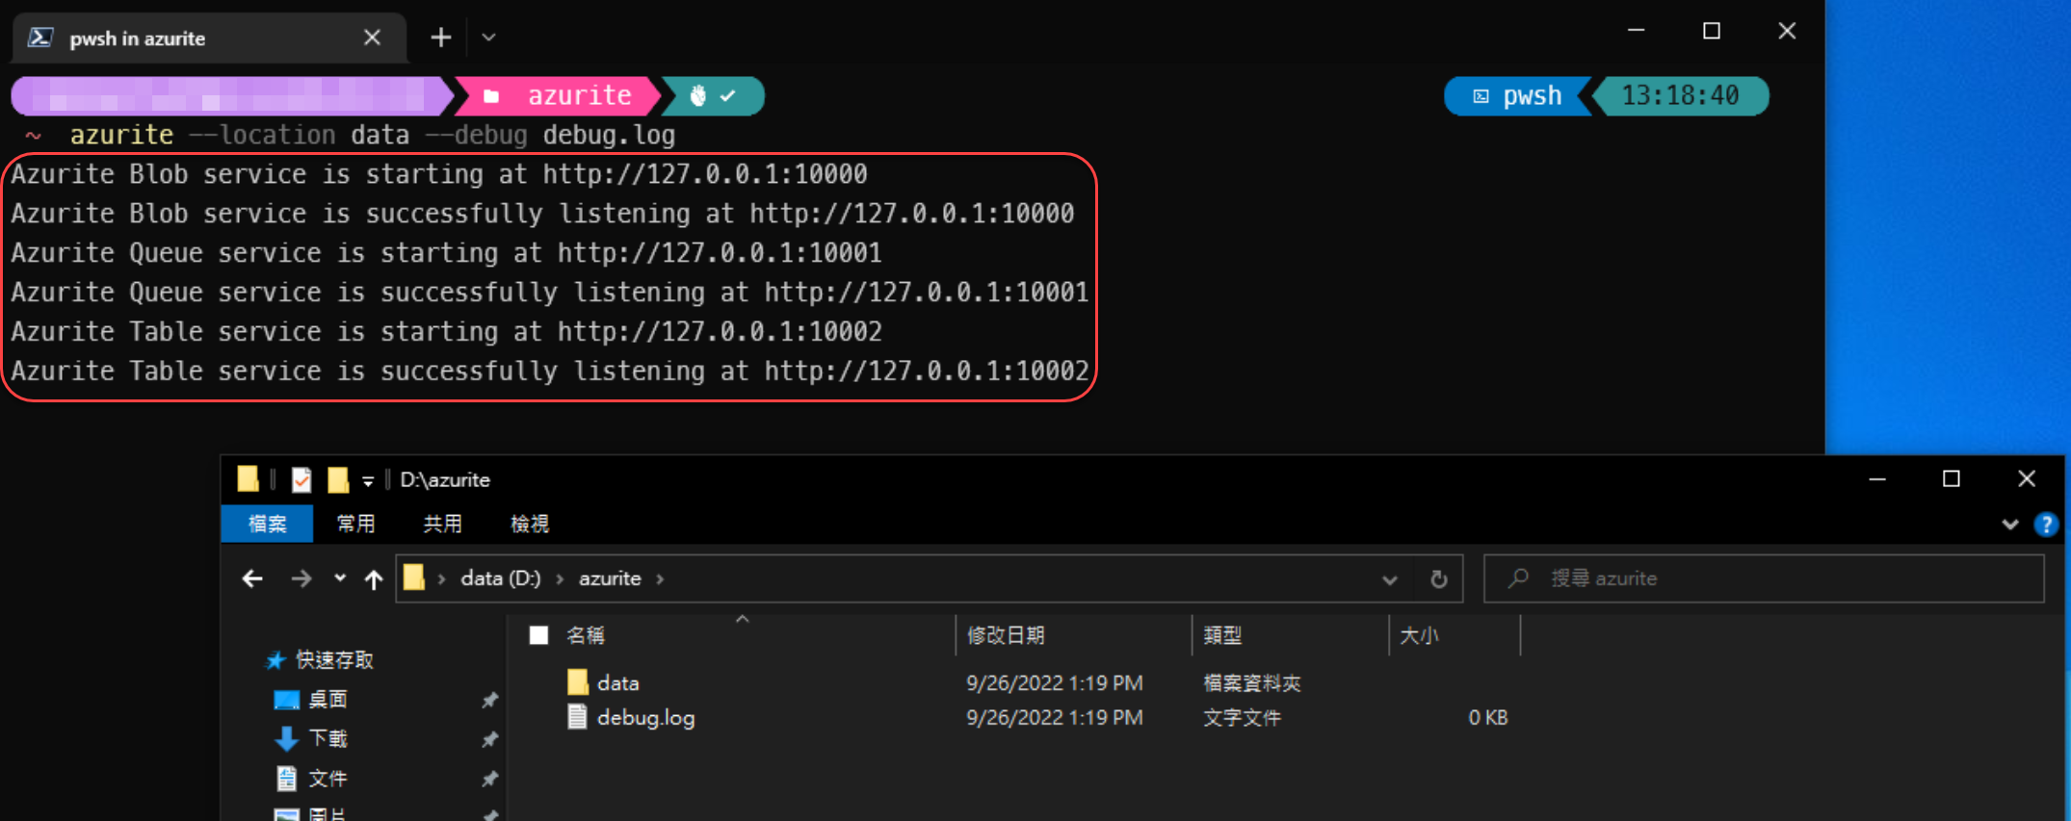  
要結束服務，鍵盤按 **Ctrl+C** 即可。

## Silo專案使用Azure Table Storage Provider的步驟

我們用一個新的 ASP.NET Core WebApi專案來示範如何使用Azure Table Storage Provider：

1. 使用指令列在 *src/Hosting/Server* ，建立一個空白 ASP.NET Core專案：

* dotnet new webapi --framework net6.0 --name RpcDemo.Hosting.AspNetCoreWebApi
* 並將此專案加入至根目錄的OrleansDemo.sln方案中

1. 將 **RpcDemo.Grains.Counters** 專案加入至此專案的專案對專案參考(project-to-project reference)中。
2. 安裝 [**Microsoft.Orleans.Server**](https://www.nuget.org/packages/Microsoft.Orleans.Server) 和 [**Microsoft.Orleans.Persistence.AzureStorage**](https://www.nuget.org/packages/Microsoft.Orleans.Persistence.AzureStorage)這兩個Nuget套件。
3. 刪除 **RpcDemo.Hosting.AspNetCoreWebApi** 專案中 *WeatherForecast.cs*, *Controllers/WeatherForecastController.cs* 兩個檔案。
4. 修改 **RpcDemo.Hosting.AspNetCoreWebApi** 專案中 **Program.cs** 檔案為以下內容：

* using Orleans.Hosting;  
    
  var builder = WebApplication.CreateBuilder(args);  
  // Add Orleans co-hosting  
  builder.Host.UseOrleans(siloBuilder =>  
  {  
   siloBuilder.UseLocalhostClustering();  
   siloBuilder.AddAzureTableGrainStorage(  
   name: "demo_counters", options =>  
   {  
   options.UseJson = true;  
   options.ConfigureTableServiceClient("UseDevelopmentStorage=true");  
   });  
  });  
    
  // Add services to the container.  
    
  builder.Services.AddControllers();  
  // Learn more about configuring Swagger/OpenAPI at https://aka.ms/aspnetcore/swashbuckle  
  builder.Services.AddEndpointsApiExplorer();  
  builder.Services.AddSwaggerGen();  
    
  var app = builder.Build();  
    
  // Configure the HTTP request pipeline.  
  if (app.Environment.IsDevelopment())  
  {  
   app.UseSwagger();  
   app.UseSwaggerUI();  
  }  
    
  app.UseHttpsRedirection();  
    
  app.UseAuthorization();  
    
  app.MapControllers();  
    
  app.Run();
* 修改的部分為新增了Orleans的 ASP.NET Core co-hosting（使用擴充方法 [UseOrleans()](https://learn.microsoft.com/dotnet/api/microsoft.extensions.hosting.generichostextensions.useorleans)）配置程式碼：  
  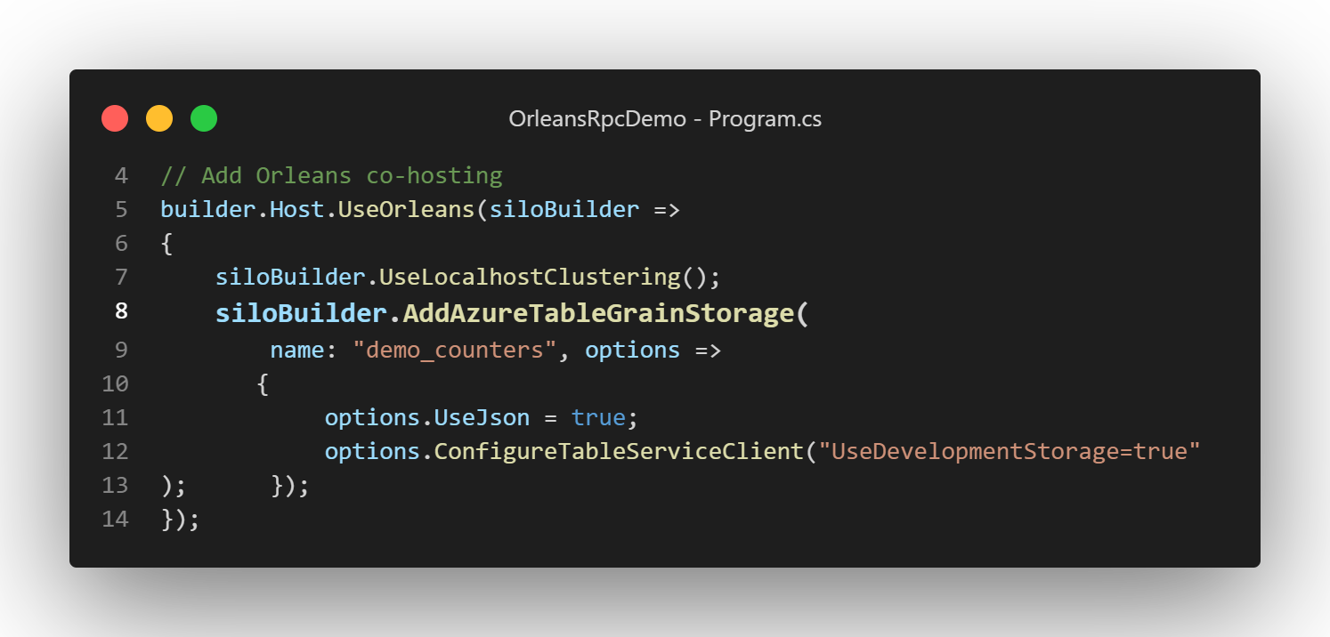  
  第8行的 [AddAzureTableGrainStorage()](https://learn.microsoft.com/dotnet/api/orleans.hosting.azuretablesilobuilderextensions.addazuretablegrainstorage#orleans-hosting-azuretablesilobuilderextensions-addazuretablegrainstorage(orleans-hosting-isilobuilder-system-string-system-action((orleans-configuration-azuretablestorageoptions)))) 擴充方法是位於 [**Microsoft.Orleans.Persistence.AzureStorage**](https://www.nuget.org/packages/Microsoft.Orleans.Persistence.AzureStorage) Nuget套件之中，第一個 name 參數要跟 **RpcDemo.Grains.Counters** 專案內 CounterGrain 建構子宣告的Grain State所裝飾的[PersistentStateAttribute](https://learn.microsoft.com/dotnet/api/orleans.runtime.persistentstateattribute) 屬性語法第二個參數的值一致：  
  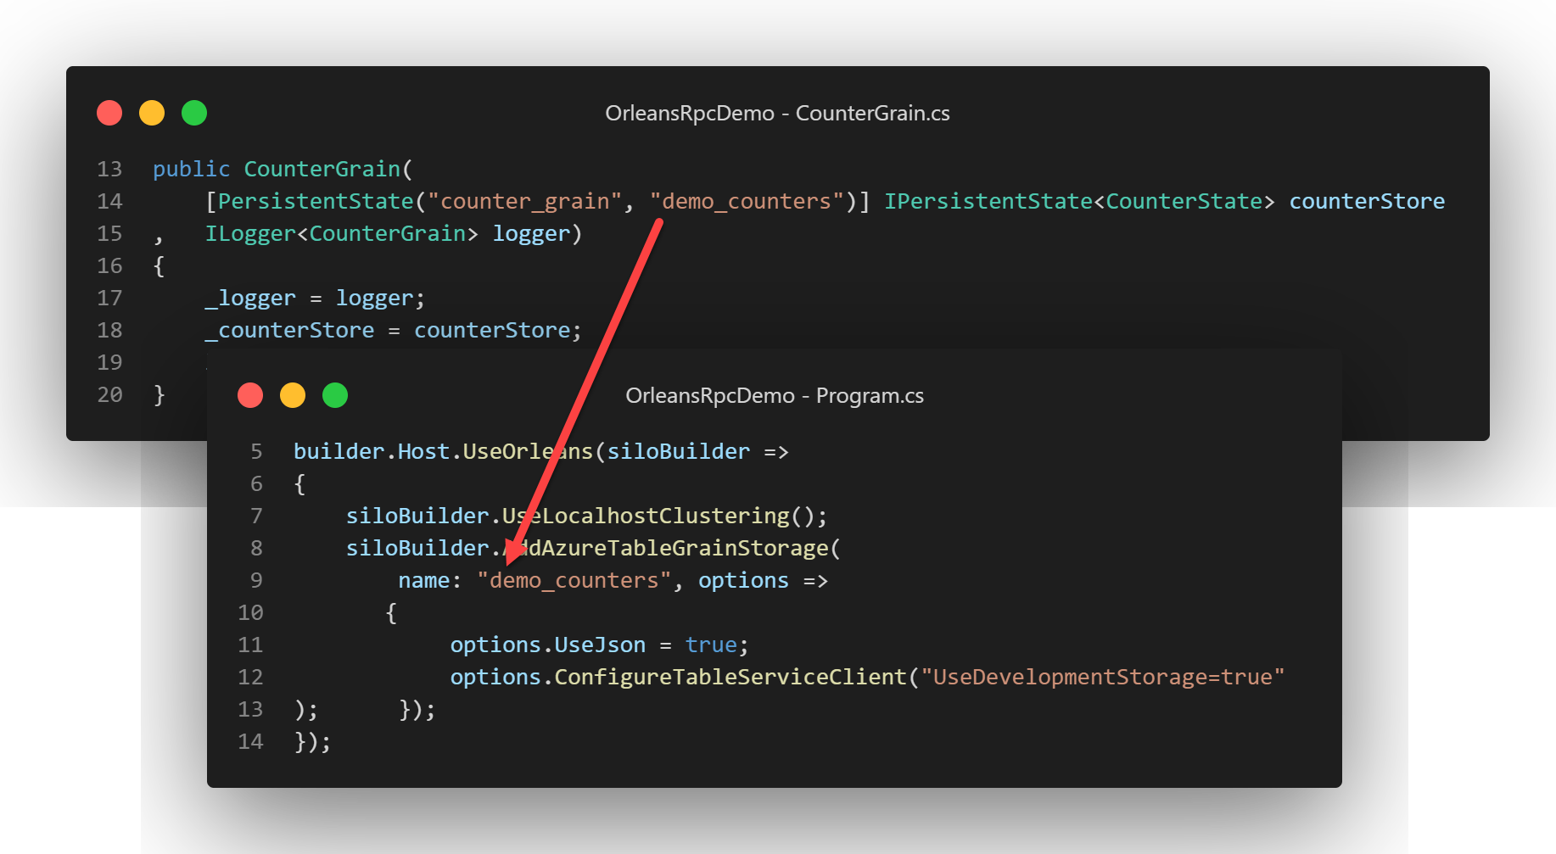

1. 新增一個 **Controllers/CounterController.cs** 的C#檔案，內容如下：

* using Microsoft.AspNetCore.Mvc;  
  using Orleans;  
  using RpcDemo.Interfaces.Counter;  
    
  namespace RpcDemo.Hosting.AspNetCoreWebApi.Controllers;  
    
  [ApiController]  
  [Route("[controller]")]  
  public class CounterController  
  {  
   private readonly IGrainFactory _grainFactory;  
    
   public CounterController(IGrainFactory grainFactory)  
   {  
   _grainFactory = grainFactory;  
   }  
    
   [HttpGet]  
   public async Task<int> GetCurrent(Guid id)  
   {  
   var counter = _grainFactory.GetGrain<ICounterGrain>(id);  
   return await counter.GetCountAsync();  
   }  
    
   [HttpPost]  
   public async Task Increment(Guid id)  
   {  
   var counter = _grainFactory.GetGrain<ICounterGrain>(id);  
   await counter.IncrementAsync();  
   }  
    
   [HttpPatch]  
   public async Task Reset(Guid id)  
   {  
   var counter = _grainFactory.GetGrain<ICounterGrain>(id);  
   await counter.ResetAsync();  
   }  
  }
* 這個CounterController的程式碼裡，藉由注入Orleans的 [IGrainFactory](https://learn.microsoft.com/dotnet/api/orleans.igrainfactory) 物件，配合Action方法輸入的參數來取得 ICounterGrain 的Grain實體，並呼叫其RPC方法來操作記數器（也就是Grain State的資料）。

1. 修改Visual Studio Code的 **.vscode/task.json**，多增加此WebApi專案的建置設定：

* {  
   "label": "build counter webapi",  
   "command": "dotnet",  
   "type": "process",  
   "args": [  
   "build",  
   "${workspaceFolder}/src/Hosting/Server/RpcDemo.Hosting.AspNetCoreWebApi/ RpcDemo.Hosting.AspNetCoreWebApi.csproj",  
   "/property:GenerateFullPaths=true",  
   "/consoleloggerparameters:NoSummary"  
   ],  
   "problemMatcher": "$msCompile"  
  }

1. 修改Visual Studio Code的 **.vscode/launch.json**，多增加此WebApi專案的偵錯設定：

* {  
   "name": "Launch WebApi",  
   "type": "coreclr",  
   "request": "launch",  
   "preLaunchTask": "build webapi",  
   // If you have changed target frameworks, make sure to update the program path.  
   "program": "${workspaceFolder}/src/Hosting/Server/RpcDemo.Hosting.AspNetCoreWebApi/bin/Debug/net6.0/RpcDemo.Hosting.AspNetCoreWebApi.dll",  
   "args": [],  
   "cwd": "${workspaceFolder}",  
   "stopAtEntry": false,  
   // Enable launching a web browser when ASP.NET Core starts. For more information: https://aka.ms/VSCode-CS-LaunchJson-WebBrowser  
   "serverReadyAction": {  
   "action": "openExternally",  
   "pattern": "\\bNow listening on:\\s+https://\\S+:([0-9]+)",  
   "uriFormat": "https://localhost:%s/swagger/index.html"  
   },  
   "env": {  
   "ASPNETCORE_ENVIRONMENT": "Development"  
   },  
   "console": "integratedTerminal"  
  }

然後開一個作業系統的命令列視窗啟動 Azurite，然後在Visual Studio Code的 Run And Debug 功能，選取 “Launch WebApi”，讓WebApi專案跑起來，跳出的Swagger網頁可以進行手動呼叫WebApi進行測試：  
（可使用[Online GUID Generator](https://www.uuidgenerator.net/guid)來產生測試用GUID字串值）  
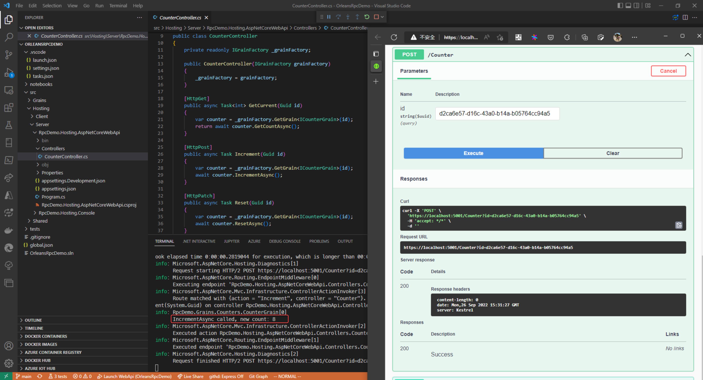

呼叫幾次使記數器增加或重設的WebApi之後，用Azure Storage Explorer來查看記數器的Grain State資料：  
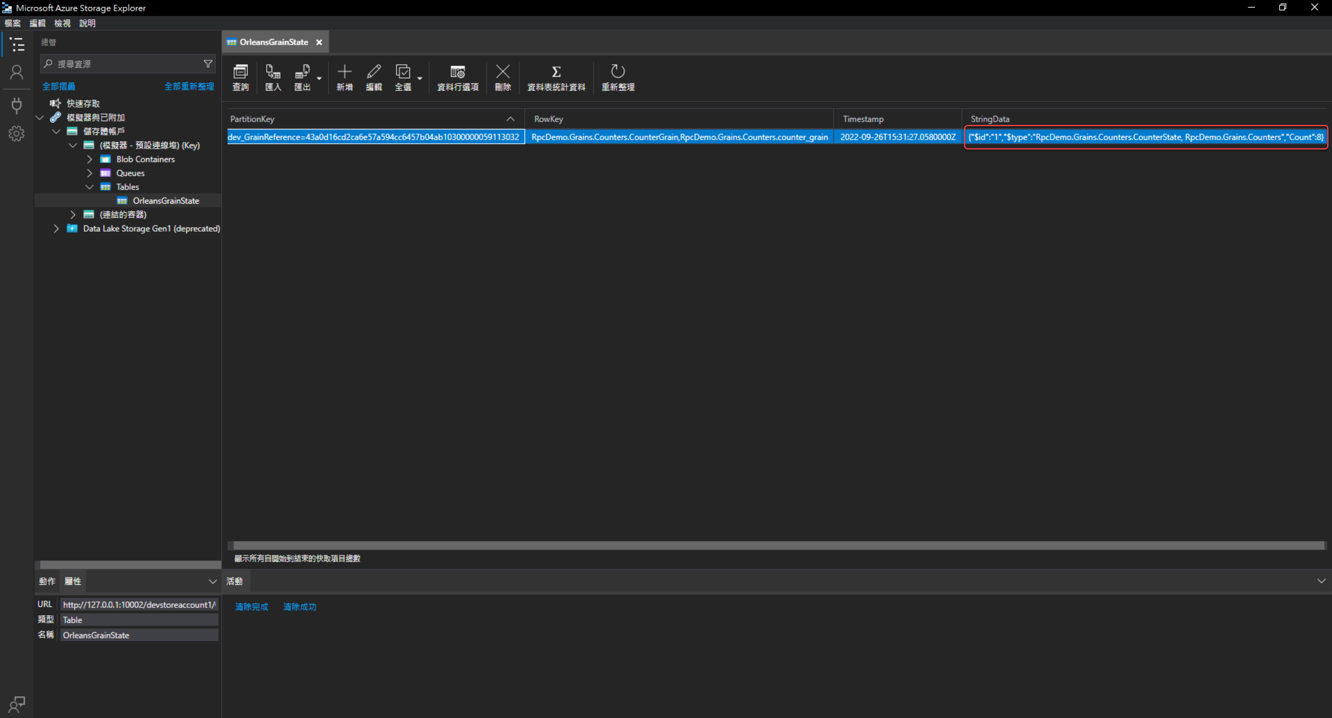

經過一些實際WebApi呼叫的操作後，可以發現有兩個注意點：

* Grain狀態資料會和其他輔助識別的資料（例如狀態Data Object的型別名稱）一起序列化，成為Azure Table Storage一筆資料的單一個欄位（由於先前在配置Azure Table的Grain Storage時指定 [AzureTableStorageOptions](https://learn.microsoft.com/dotnet/api/orleans.configuration.azuretablestorageoptions) 的 UseJson = true，所以才會序列化為JSON字串以便於觀察）；所以，雖然理論上Orleans框架沒有限制Grain State的定義狀態資料的最大空間限制，但實際上還是會被其Silo的Persistence Storage Provider使用的儲存資料庫機制所限制。
* Grain狀態資料存取動作，假如一直只有讀取而沒有寫入改變的話，可能會就一直使用狀態Data Object宣告時所定義的預設值，而不會實際產生Azure Table Storage的一筆資料紀錄上去。

## Silo專案使用Azure Blob Storage Provider的步驟

基本上跟使用Azure Table Storage Provider的步驟一樣，只需要把原本呼叫 AddAzureTableGrainStorage() 的Azure Table Storage Provider配置程式碼改成呼叫 [AddAzureBlobGrainStorage()](https://learn.microsoft.com/dotnet/api/orleans.hosting.azureblobsilobuilderextensions.addazureblobgrainstorage) 指定用Azure Blob Storage Provider即可：

siloBuilder.AddAzureBlobGrainStorage(  
 name: "demo_counters", options =>  
 {  
 options.UseJson = false;  
 options.ConfigureBlobServiceClient("UseDevelopmentStorage=true");  
 });

這邊使用 UseJson = false，然後跑起來之後嘗試幾個WebApi呼叫讓CounterGrain存資料至Azure Blob之後，用Azure Storage Explorer觀察：  
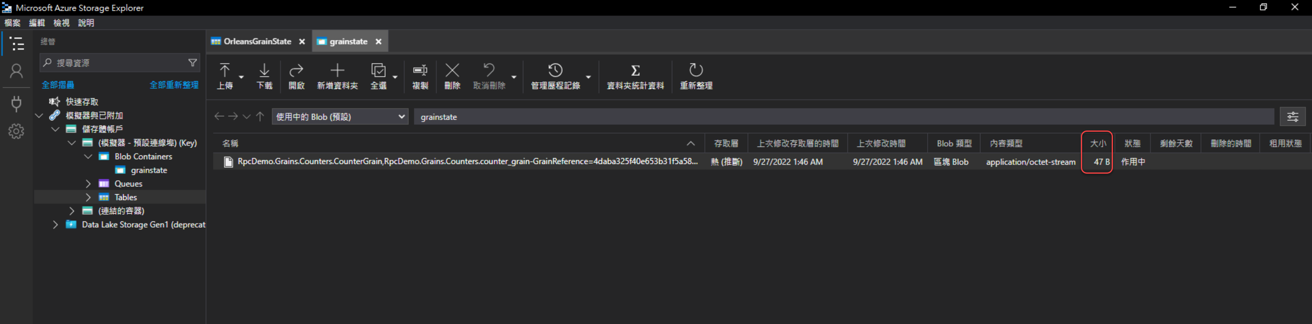

可以看到預設的Azure Blob Storage Provider的行為是序列化成二進位資料之後，再存為Blob檔案內容，可以有效縮小儲存Grain State所需空間。

整個完成的範例程式GitHub專案在：<https://github.com/windperson/OrleansRpcDemo/tree/day11>

明天會繼續介紹當正式環境的雲端Azure Table/Blob Storage使用 [“受控識別(Managed Identity)”](https://learn.microsoft.com/azure/active-directory/managed-identities-azure-resources/overview) 控制Azure雲端存取權限以便保護重要資料時，Orleans 的Silo要如何設定Table/Blob Storage Provider。